Milé děti.
Vzhledem k situaci v naší zemi se asi ještě nějaký čas neuvidíme, a tak vám posílám práci z vlastivědy na tento týden.
S pozdravem Vaše učitelka V. Borovanová

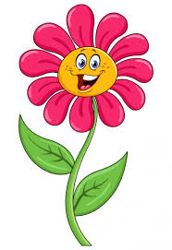
PŘÍRODOVĚDA
2.11.
Přečti si v učebnici str. 12
Do sešitu udělej tento zápis:
2.11.
Květ
- vyrůstá na stonku
- slouží k rozmnožování kvetoucích rostlin
Stavba květu:
- tyčinky – samčí pohlavní orgán → pylová zrna
- pestík – samičí pohlavní orgán → semeník → vajíčka

(Sem nakresli a popiš tento obrázek)
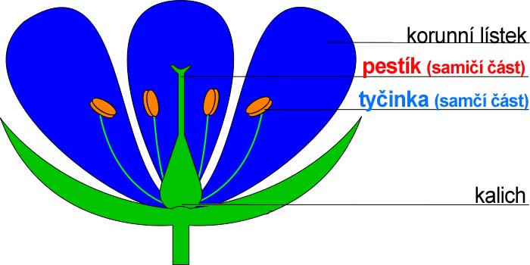

Opylení = pylová zrna z tyčinek jsou přenesena na pestík (hmyzem nebo větrem)
Oplození = spojení pylového zrna s vajíčkem → vznikne plod
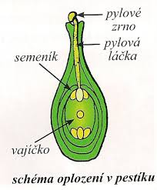
(Sem nakresli a popiš tento obrázek)

(Konec zápisu)
Teď se podívej na tuto prezentaci:
https://skolakov.eu/prvouka/3-trida/rostliny/kvet/prezentace.htm

4.11.
Přečti si v učebnici str. 13
Do sešitu udělej tento zápis:
4.11.
Plod se semeny
- plod vzniká ze semeníku
- skládá se z oplodí a jednoho nebo více semen

Dělení plodů:

- Dužnaté plody – šťavnaté oplodí
- peckovice → 1 semeno v pecce
- malvice → více semen v jádřinci
- bobule → mnoho semen v dužině
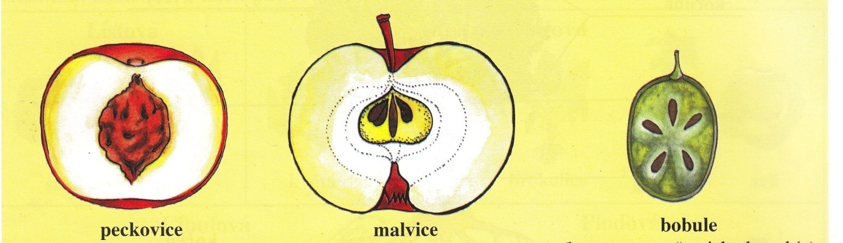
(Sem nakresli a popiš tyto obrázky)

- Suché plody – suché oplodí
  - lusk
  - oříšek
  - obilka

Semeno

- obsahuje zárodek rostliny a živiny
- voda + teplo + vzduch = vyklíčení rostliny
(Konec zápisu)

Teď se podívej na tato 3 krátká a krásná videa:
https://www.youtube.com/watch?v=O8agvyms7ik&ab_channel=Z%C3%A1zra%C4%8Dn%C3%A1p%C5%99%C3%ADroda
https://www.youtube.com/watch?v=iZMjBO6A7AE&ab_channel=DavidMarvin
https://www.youtube.com/watch?v=pB4ASdELBbQ&ab_channel=memocrono
A to je všechno!!! Papa!

